第三讲　基本营养物质　高分子化合物与有机合成

一、选择题

1．核糖体是细胞内一种核糖核蛋白颗粒，主要由rRNA和蛋白质构成，其唯一功能是按照mRNA的指令将氨基酸合成蛋白质多肽链，所以核糖体是细胞内蛋白质合成的分子机器。下列说法不正确的是 (　　)。

A．糖类和蛋白质都是人体重要的营养物质

B．蛋白质在一定条件下能发生水解反应，生成氨基酸

C．加热能杀死甲型H1N1流感病毒，因为病毒的蛋白质受热变性

D．蛋白质溶液中加入饱和硫酸铵溶液，蛋白质析出，如再加水也不溶解

解析　蛋白质溶液中加入饱和硫酸铵溶液，蛋白质析出，蛋白质的盐析是一个可逆过程，如果再加入水，析出的蛋白质仍可以溶解在水中。

答案　D

2．下列物质中属于高分子化合物的是(　　)

①淀粉　②纤维素　③氨基酸　④油脂　⑤蔗糖　⑥酚醛树脂　⑦聚乙烯　⑧蛋白质

A．①②③⑦⑧　　　　　　　 B．①④⑥⑦

C．①②⑥⑦⑧　　 D．②③④⑥⑦⑧

解析 淀粉和纤维素是多糖，属于高分子化合物；氨基酸是构成蛋白质的小分子，蛋白质是高分子化合物；油脂虽是高级脂肪酸甘油酯，但相对分子质量仍不大，仍不能算高分子。

答案 C

3．下列说法正确的是 (　　)。

A．1 mol葡萄糖能水解生成2 mol CH3CH2OH和2 mol CO2

B．在鸡蛋清溶液中分别加入饱和Na2SO4、CuSO4溶液，都会因盐析而产生沉淀

C．油脂不是高分子化合物，1 mol油脂完全水解生成1 mol甘油和3 mol高级脂肪酸

D．欲检验蔗糖水解产物是否具有还原性，可向水解后的溶液中直接加入新制的Cu(OH)2悬浊液并加热

答案　C

4．青霉素是一种高效广谱抗生素，经酸性水解后得到青霉素氨基酸分子，其结构简式如图。下列关于该物质的叙述不正确的是(　　)

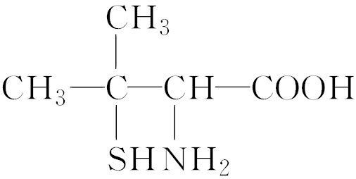

A．属于α­氨基酸

B．能发生加聚反应生成多肽

C．核磁共振氢谱上共有5个峰

D．青霉素过敏严重者会导致死亡，用药前一定要进行皮肤敏感试验

解析 青霉素氨基酸中氨基在羧基的α碳上，属于α­氨基酸，A对；生成多肽的反应为缩聚反应，B错；分子中含有5种化学环境不同的H原子，核磁共振氢谱共有5个峰，C对；使用青霉素前要进行皮肤敏感试验，D对。

答案 B

5．Nomex纤维是一种新型阻燃纤维，其结构简式为，据此可以推知在一定条件下，以等物质的量发生缩聚反应生成该物质的两种单体是(　　)。

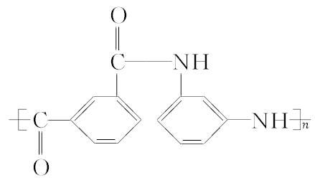

A．间苯二甲酸和邻苯二胺

B．间苯二甲酸和间苯二胺

C．间苯二甲酸和对苯二胺

D．对苯二甲酸和对苯二胺

解析　此物质是通过缩聚反应而生成的高分子化合物，从肽键处断键，接羟基，—NH—接H原子，即可得到两种单体。

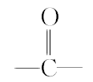

答案　B

6．某高聚物的结构如图所示，下列说法正确的是(　　)

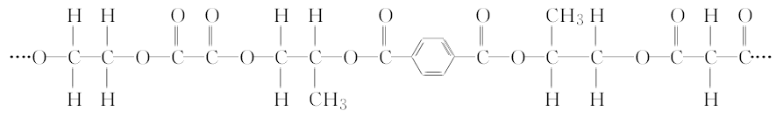

A．该高聚物为加聚产物

B．该高分子为体型高分子

C．该高分子的单体有6种

D．该高分子中含有酯基、羟基、羧基

解析 该高聚物中含有酯键，为缩聚产物，A错；该高聚物为线型高分子，B错；根据缩聚产物单体的推断方法：羰基和氧原子断开；羰基连羟基，氧原子连氢，

，

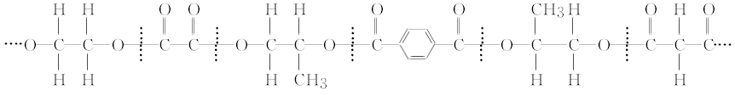

从左到右得到的单体依次为①HO—CH2—CH2—OH，

②，③，

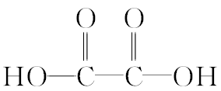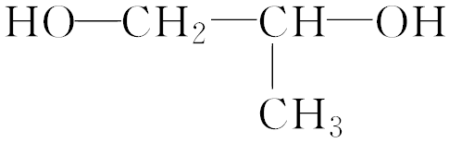

④，⑤，

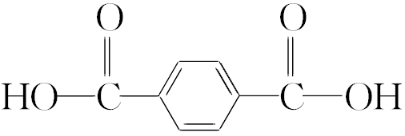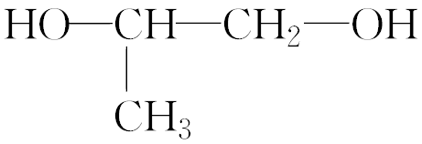

⑥，其中③和⑤结构相同，故合成这种高分子化合物的单体至少有5种，C错。

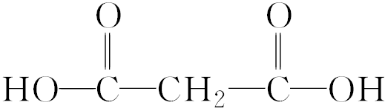

答案 D

7．某高分子材料的结构如图所示：

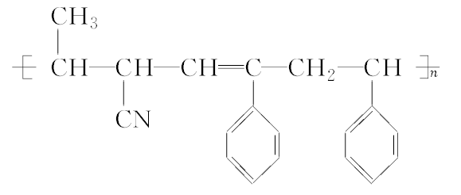

已知该高分子材料是由三种单体聚合而成的，以下与此高分子材料相关的说法正确的是 (　　)。

A．该高分子材料是体型高分子，合成它的反应是加聚反应

B．形成该高分子材料的单体中，所有原子可能处于同一平面内

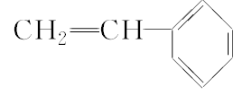

C．三种单体中有两种有机物互为同系物

D．三种单体都可以使溴水褪色，但只有两种能使酸性高锰酸钾溶液褪色

解析　该高分子材料是线型高分子；苯和乙烯都是平面型分子，故苯乙烯中所有原子可能处于同一平面内；合成该高分子的三种单体是CH3CH===CHCN、苯乙烯、苯乙炔，其中没有互为同系物的物质，它们都能被酸性高锰酸钾溶液氧化。

答案　B

二、非选择题

8．近年来，由于石油价格不断上涨，以煤为原料制备一些化工产品的前景又被看好。下图是以煤为原料生产聚氯乙烯(PVC)和人造羊毛的合成路线。

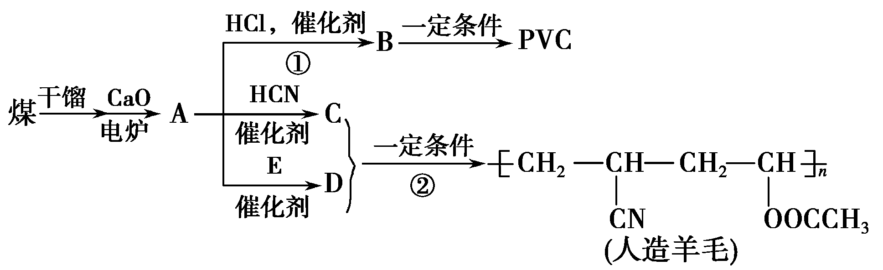

请回答下列问题：

(1)写出反应类型：反应①________，反应②________。

(2)写出结构简式：PVC________，C________。

(3)写出A―→D的化学反应方程式：______________。

(4)与D互为同分异构体且可发生碱性水解的物质有____________种(不包括环状化合物)，写出其中一种的结构简式：____________。

答案　(1)加成反应　加聚反应

(2) 　H2CCHCN

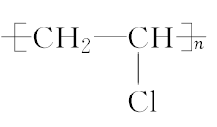

(3)HCCH＋CH3COOH

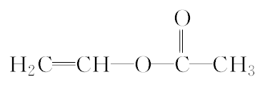

(4)4　 (合理即可)

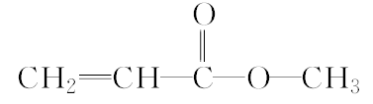

9．糖类和蛋白质在人类的生命活动过程中起重要作用，请根据糖类、蛋白质的有关性质回答下列问题：

Ⅰ.糖尿病是由于体内胰岛素紊乱导致的代谢紊乱综合症，以高血糖为主要标志。长期摄入高热量食品和缺少运动都易导致糖尿病。

(1)血糖是指血液中的葡萄糖(C6H12O6)。下列说法正确的是__________。

A．葡萄糖属于碳水化合物，分子式可表示为C6(H2O)6，则每个葡萄糖分子中含6个H2O

B．糖尿病人尿糖较高，可用新制的氢氧化铜悬浊液来检测病人尿液中的葡萄糖

C．葡萄糖可用于制镜工业

D．淀粉水解的最终产物是葡萄糖

(2)木糖醇[CH2OH(CHOH)3CH2OH]是一种甜味剂，糖尿病人食用后不会升高血糖。请预测木糖醇的一种化学性质：__________________________________________________

__________________________________________________。

(3)糖尿病人宜多吃蔬菜和豆类食品。蔬菜中富含纤维素，豆类食品中富含蛋白质。下列说法错误的是______。(填序号)

A．蛋白质都属于天然有机高分子化合物，蛋白质都不溶于水

B．用灼烧闻气味的方法可以区别合成纤维和羊毛

C．人体内不含纤维素水解酶，人不能消化纤维素，因此蔬菜中的纤维素对人没有用处

D．紫外线、医用酒精能杀菌消毒，是因为可以使细菌的蛋白质变性

E．用天然彩棉制成贴身衣物可减少染料对人体的副作用

Ⅱ.某种蛋白质的结构片段如下：

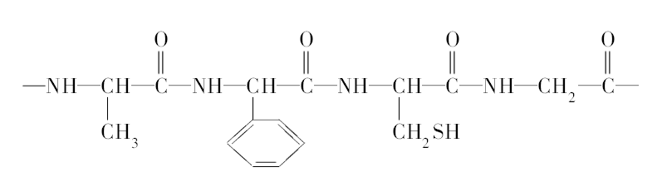

(4)上述蛋白质结构片段完全水解所生成的氨基酸是：

__________________________________________________。

(5)水解所生成的氨基酸中，碳、氢原子数比值最大的那一种与NaOH溶液反应的化学方程式为______________________，形成二肽的化学方程式为__________。

(6)已知上述蛋白质结构片段的相对分子质量是364，则水解生成的各种氨基酸的相对分子质量之和为______。

解析 Ⅰ.(1)淀粉水解的最终产物是葡萄糖，葡萄糖分子中含有醛基能与新制的氢氧化铜悬浊液或银氨溶液反应，可以用于制镜，所以B、C、D三项均正确，葡萄糖分子中没有水分子，所以A项错误。

(2)木糖醇含有羟基，因而具有醇类的性质。

(3)有些蛋白质可溶于水，A项错；羊毛的成分中含有蛋白质，合成纤维中不含蛋白质，所以可以用灼烧闻气味的方法鉴别合成纤维和羊毛，B项正确；纤维素能加强胃肠蠕动，促进消化，C项错误；紫外线、医用酒精能使细菌的蛋白质变性，可用于杀菌消毒，D项正确；天然彩棉制成贴身衣物可减少染料对人体的副作用，E项正确。

Ⅱ.(4)将题给蛋白质结构片段中肽键上的碳氮键断裂，可得到对应的氨基酸；(5)氨基酸与氢氧化钠溶液反应是氨基酸中的羧基与碱反应；(6)蛋白质水解产生4种氨基酸，需结合4个水，所以相对分子质量之和为：364＋18×4＝436。

答案 Ⅰ.(1)B、C、D

(2)能与羧酸发生酯化反应(或其他合理答案均可)

(3)A、C

(

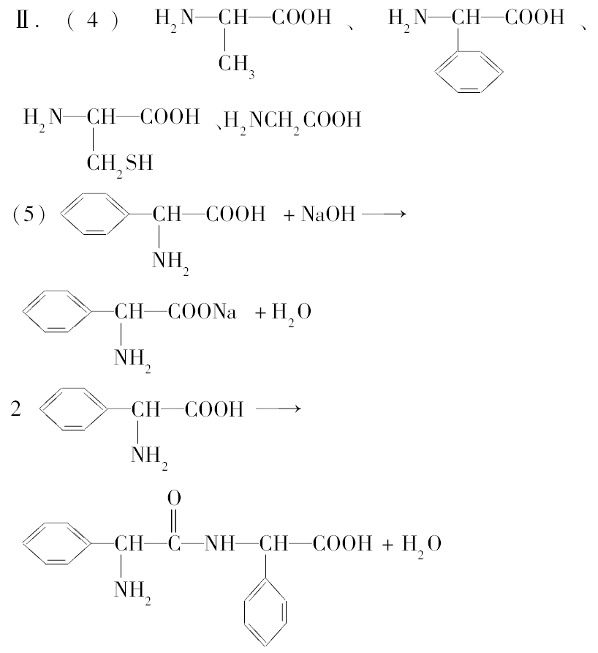

6)436

11．(2013·江门一模)聚乳酸是光和微生物双降解性高分子，有如下转化关系：

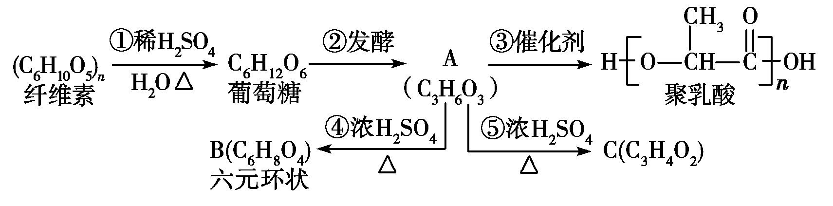

试回答下列问题。

(1)A中官能团的名称为________________。

(2)写出A的2种同分异构体的结构简式：________。

(3)①的反应类型是________，⑤的反应类型是________。

(4)写出有关反应的化学方程式：

③____________，④____________。

(5)请提出一种利用废弃的聚乳酸塑料的设想： _____________________。

解析：(1)根据反应③，可以推断A为，含有的官能团为羟基、羧基。(3)①为纤维素的水解反应，属于取代反应；⑤为乳酸分子内脱水，属于消去反应。(4)③为乳酸的缩聚反应，④为两分子乳酸分子间的酯化反应。

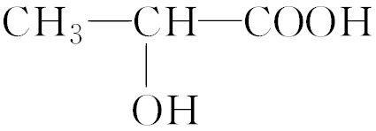

答案：(1)羟基、羧基

(2)HOCH2CH2COOH、HCOOCH2CH2OH、HOCH2COOCH3、HOCH2COCH2OH(任写其中2种即可)

(3)水解反应(或取代反应)　消去反应

(4)

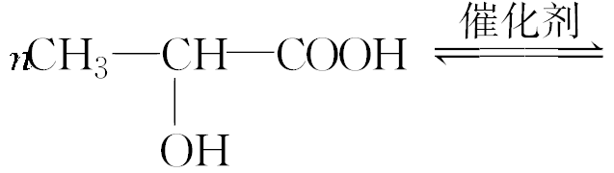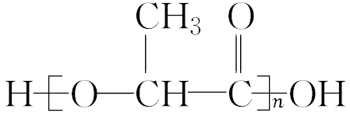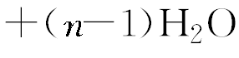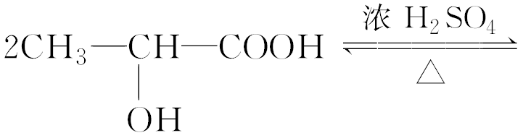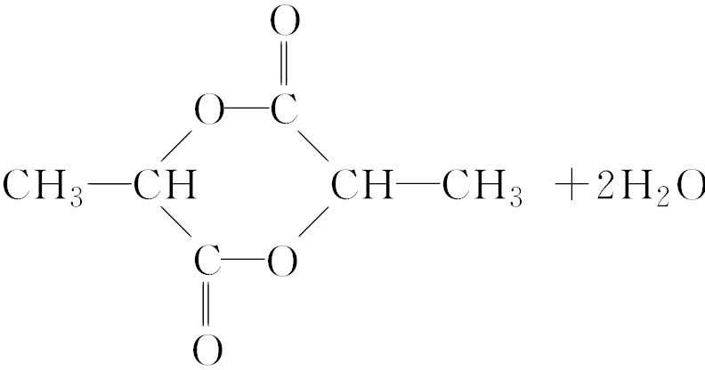

(5)回收塑料，在催化剂(光和微生物)作用下，降解为乳酸；用乳酸重新制塑料(任写一种，合理即可)

11．(17分)镇痉药物C、化合物N以及高分子树脂()的合成路线如下：

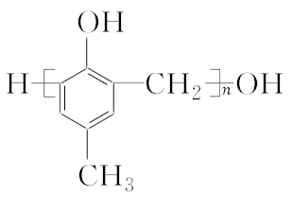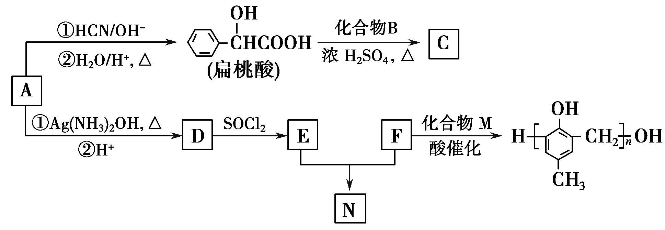

已知：RCHO

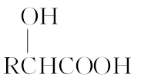

RCOOHRCOOR′(R、R′代表烃基)

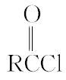

(1)A的含氧官能团的名称是________。

(2)A在催化剂作用下可与H2反应生成B。该反应的反应类型是________。

(3)酯类化合物C的分子式是C15H14O3，其结构简式是____________________________。

(4)A发生银镜反应的化学方程式是__________________________________________________________________________________________________________________________________________。

(5)扁桃酸()有多种同分异构体。属于甲酸酯且含酚羟基的同分异构体共有________种，写出其中一种含亚甲基(—CH2—)的同分异构体的结构简式______________________。

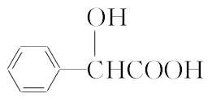

(6)F与M合成高分子树脂的化学方程式是__________________________。

(7)N在NaOH溶液中发生水解反应的化学方程式是

________________________________________________________________________。

解析　由A→扁桃酸与已知信息知A为CHO，由问题(2)知B为，结合问题(3)中由C的分子式可得C为。根据A→D→E的流程及题给信息可得D为，E为。

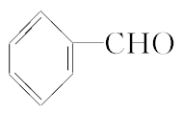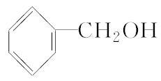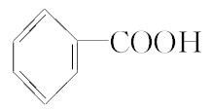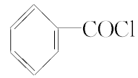

由逆推F为，进而知N为，故N在NaOH溶液中发生水解反应的化学方程式为。问题(5)中，属于甲酸酯且含酚羟基的同分异构体有、

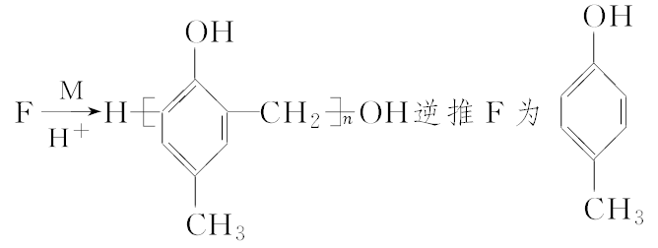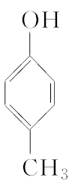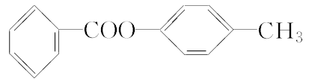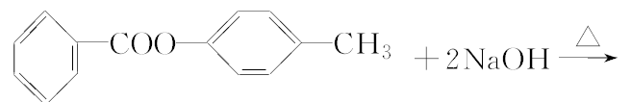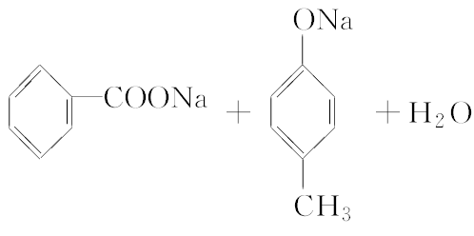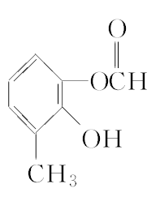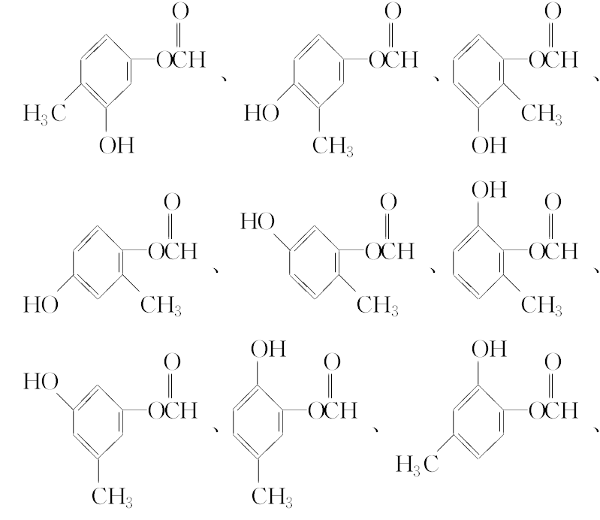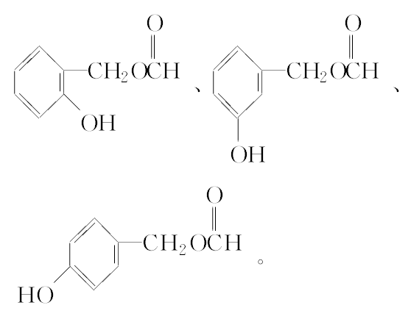

答案　(1)醛基　(2)加成反应(或还原反应)

